**学习主题：森林的歌声**

1. **学习目标**

同学们，今天我们学习的主题是《森林的歌声》，这节课我们将欣赏乐曲《森林狂想曲》,在这节课的学习活动中感受自然界的音响与音乐的美妙融合，感知音乐的情绪与结构，记忆音乐主题。

1. **学习活动**

活动1：聆听引子和主题旋律，判断主题类型。

活动2：聆听主题1旋律感受音乐欢快的情绪，用la跟着哼唱主题旋律，视唱曲谱，记忆主题1。

活动3：看着影片完整聆听全曲，明确主题1出现的次数与位置。

活动4：聆听主题2，对比感受与主题1的情感变化，找到旋律特点并记忆。

活动5：聆听主题3，感受音乐情绪，找到特点并记忆。

活动6：聆听全曲并明确乐曲的结构，了解乐曲的由来。

1. **学习资源**
2. 笛子、提琴、吉他

笛子：中国的横吹笛。常在中国民间音乐、戏曲、中国民族乐团、西洋交响乐团和现代音乐中运用，是中国音乐的代表乐器之一，属于民族吹管乐器。有6个指孔和1个贴膜的附加孔，膜孔上膜的震动赋予簧乐器的音色。

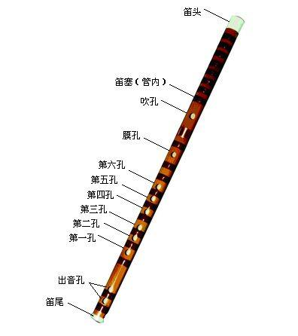 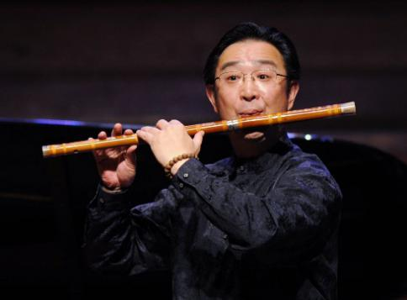

提琴：对任何一种用弓擦奏的乐器的俗称，一般指小提琴、中提琴、[大提琴](https://baike.baidu.com/item/%E5%A4%A7%E6%8F%90%E7%90%B4/3562" \t "_blank)还有低音提琴，属于西洋弦乐器。

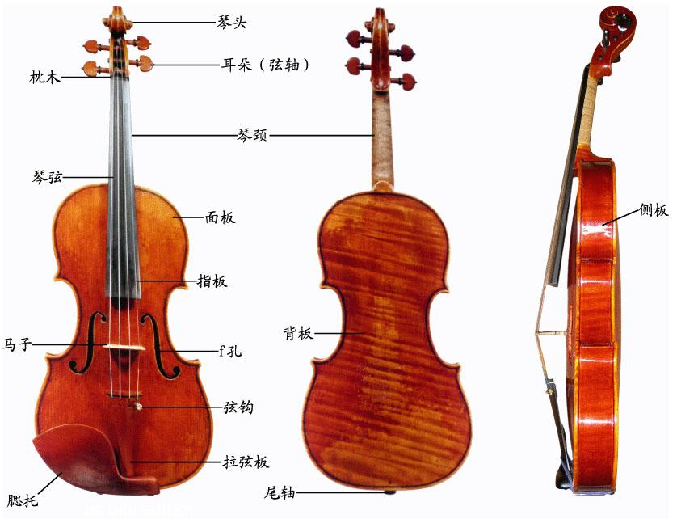

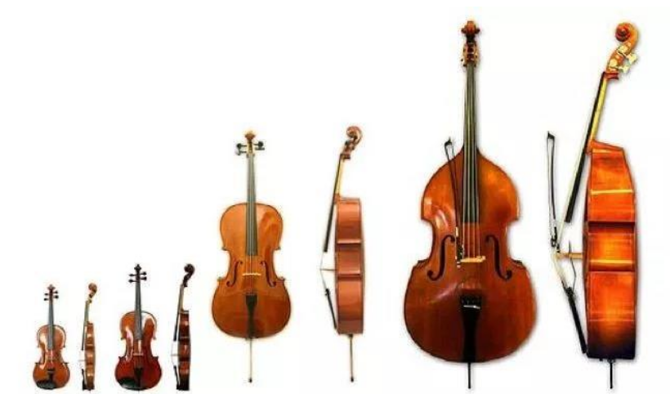

小提琴 中提琴 大提琴 低音提琴

吉他：指板上有品的拨弦乐器，起源于古代，前身为16世纪西班牙的维乌埃拉，现代吉他又称“六弦琴”。

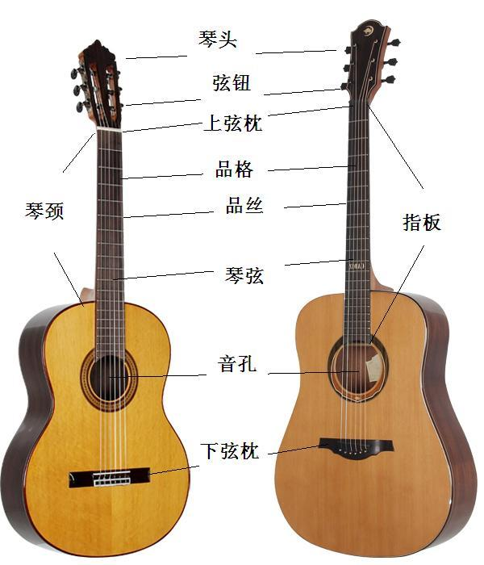

2．《森林狂想曲》主题旋律片段

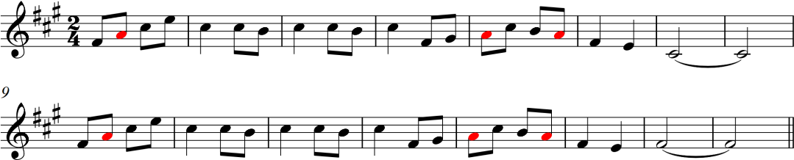主题1

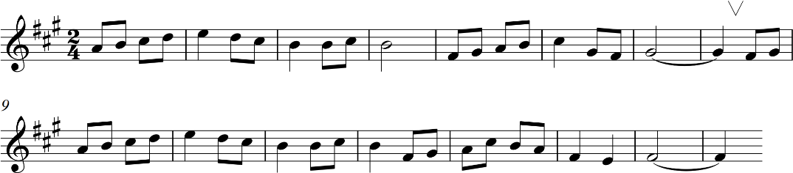主题2

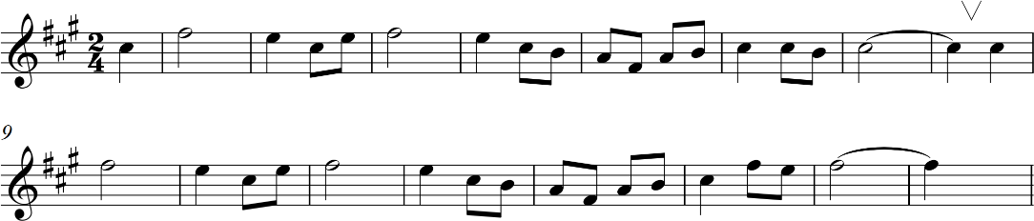主题3